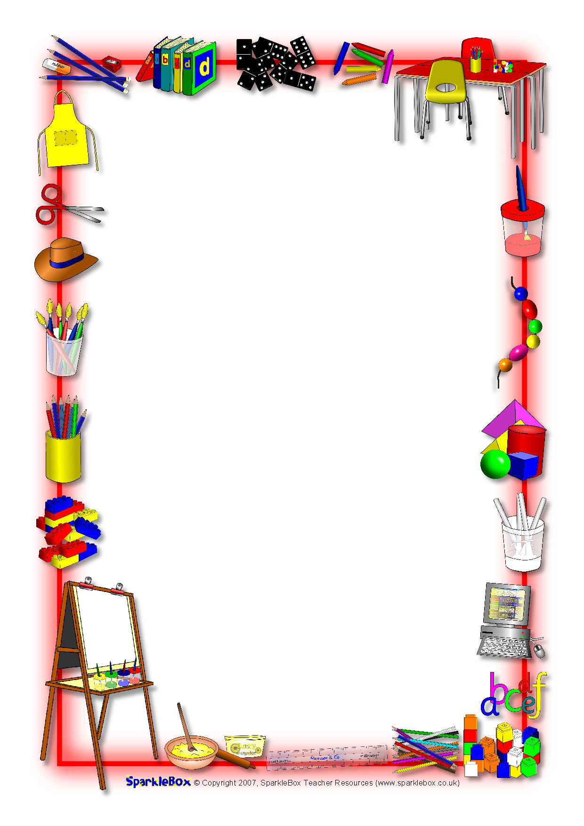

ПРИБОР КОЈИ ЈЕ ПОТРЕБАН ЂАКУ ПРВАКУ

три обичне оловке

зарезач и гумица

хемијске оловке: црвена и плава

дрвене бојице

фломастери

блок број 4

1 велика свеска са уквадратићима (све предмете ћемо у њој писати)

мањи лењир и троугао

пластична коверта мањег формата за обавештења у папирној форми,
за слање новца за ужину.

водене боје, колаж папир и пластелин (могу се купити и касније,
кад буде требало - најавићемо на време)

1 велика свеска са линијама (енглески језик)

лепак у стику и маказе

